# 清除浮动的方法有哪些？

因为文档流中父元素的高度由子元素撑开提供的，当子元素浮动时，父元素的内部高度就会为0，所以要清除浮动。

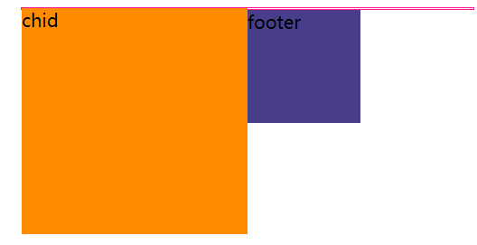

    <style>

    .fahter{

        width: 400px;

        margin: 0 auto;

        border: 1px solid deeppink;

    }

    .child{

        width: 200px;

        height: 200px;

        background: darkorange;

        float: left;

    }

    .footer{

        width: 200px;

        height: 100px;

        background: darkslateblue;

        margin: 0 auto;

    }

    </style>

</head>

<body>

    <div class="fahter">

        <div class="child">chid</div>

    </div>

    <div class="footer">footer</div>

</body>

方法1：

通过在最后一个浮动标签后，新添加一个标签，并给其设置clear：both；

缺点是添加额外标签，语义化比较差

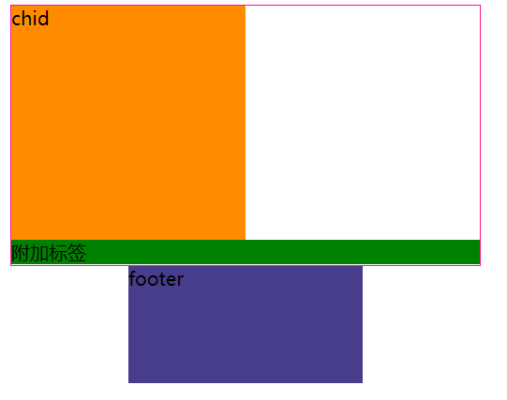

    <style>

    .clear{

        background-color: green;

        clear: both;

    }

    </style>

</head>

<body>

    <div class="fahter">

        <div class="child">chid</div>

        <div class="clear">附加标签</div>

    </div>

    <div class="footer">footer</div>

</body>

方法2：

父级元素添加overflow属性，overflow：hidden；

原理通过触发BFC，形成独立的容器。

缺点是内容增多时容易造成不会自动换行导致内容被隐藏掉，无法显示要溢出的元素。

    <style>

    .fahter{

        width: 400px;

        margin: 0 auto;

        border: 1px solid deeppink;

        overflow: hidden;

    }

    </style>

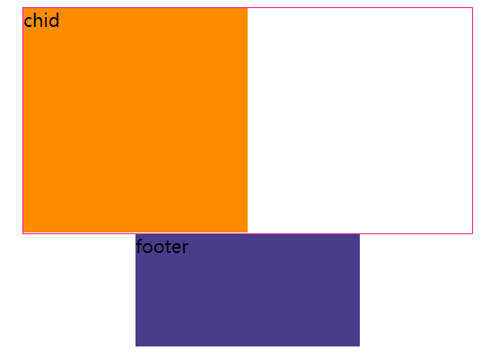

方法3：

使用after伪元素清除浮动

给父元素添加clearfix类

符合闭合浮动思想，结构语义化正确

    <style>

    .clearfix:after{/*伪元素是行内元素 正常浏览器清除浮动方法*/

        content: "";

        display: block;

        height: 0;

        clear:both;

        visibility: hidden;

    }

    .clearfix{

        *zoom: 1;/*ie6清除浮动的方式 *号只有IE6-IE7执行，其他浏览器不执行*/

    }

    </style>

</head>

<body>

    <div class="fahter clearfix">

        <div class="child">chid</div>

    </div>

    <div class="footer">footer</div>

</body>

4.使用before和after双伪元素清除浮动。

代码更加简洁

    .clearfix:after,.clearfix:before{

        content: "";

        display: table;

    }

    .clearfix:after{

        clear: both;

    }

    .clearfix{

        *zoom: 1;

    }